臺北縣教師會 函
會 址：220臺北縣板橋市漢生東路215號
承辦人：蔡鈞偉（分機15）
聯絡人：曹椀茹（分機20）
電 話：（02）29591170～3
傳 真：（02）29629858
受文者：如正、副本
發文日期：中華民國97年6月23日
發文字號：97北教師會字第9706176號
速別：最速件
密等及解密條件或保密期限：
附件： 行前通知
主旨：檢送「教師會兩性教育活動~~金山二日未婚聯誼」行前通知單,
請 查照。
說明：
一、活動時間：97年7月4日、5日兩天一夜
二、活動地點：救國團金山青年活動中心
三、報到地點：AM 8:00 中國青年服務社 地址：台北市館前路45號1樓（新光三越後面）
四、因活動需要，請每人自行準備3*5吋生活照一張及準備200元以內的心意小禮物一份以供交換禮物之用，並請穿著輕便服裝方便活動。
五、請依時前往報到地點報到，勿遲到，以免影響活動行程的進展。

正本： 參加活動之男、女學員
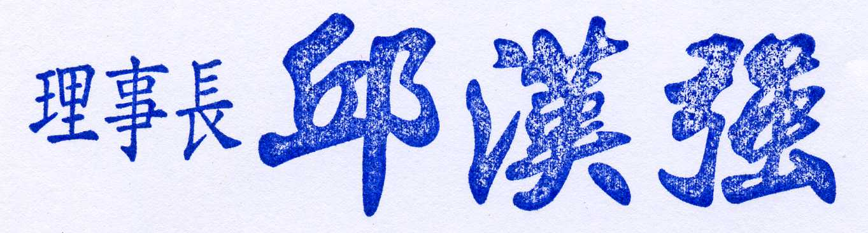
副本：本會參與活動之工作人員、本會

教師金山二日未婚聯誼活動行前通知單

尋找真愛
要找一個懂你的人也許很難，但要有信心；找一個懂你的人，也期許自己做一個懂他的人。
現代都會男女常在十字路口徘徊，要向前向左向右還是向後走?每個人都期待能遇見一個對的人，而那個對的人又會是在哪裡?就在這裡，就在你的週圍，只是你一直沒發現~其實真愛就在你身邊!!歡迎你們來參與金山二日未婚聯誼活動，一起來尋找屬於自己的真愛，請大家要用心去感受去體會，也許你就會找到那個對的人!

一、活動名稱：教師金山二日未婚聯誼活動

二、活動時間：97年7月4日至7月5日

三、活動地點：金山青年活動中心

四、報到地點：AM 8:00 中國青年服務社 地址：台北市館前路45號1樓（新光三越後面）

五、攜帶物品：身份證、健保卡、個人清潔用品、防曬物品或雨具（視天氣狀況攜帶）、盥洗衣服、盥洗用具、泳衣(褲)泳帽、
個人常用藥品、手電筒（晚上外出使用）、小背包、便鞋、輕便服裝、防蚊蟲藥品、筆、筆記本及小禮物一份等。
六、注意事項：
1.請穿著輕便服裝方便活動。
2.因活動中有交換禮物，請每人自行準備200元以內的心意小禮物一份。
3.如臨時不克參加活動，請盡早與相關單位聯絡。
4.活動中如有身體不適應(如感冒、氣喘、心臟病等症狀)請告知工作人員，切勿勉強進行活動。

